Musterlösungen

Arbeitsblatt B4.9: Aufbau und Funktionsweise von 3D-Druckern
Aufgabe 1:
Name | Eva | Julian | Nephele
Beruf | Medizintechnikerin | Maschinenbauingenieur | Architektin
Aufgaben | Forschung, Planung und Entwicklung neuer oder verbesserter Verfahren, Materialien, Geräte und Ausrüstungen im biomedizinischen Bereich | Planung, Konstruktion und Fertigung von Maschinen | Gebäudebauplanung  Zeichnerische Darstellung von Entwürfen  Objektüberwachung und -betreuung
Interessiert, Folgendes zu drucken | Patientenorientierte Operationsmodelle: 3D-gedruckte Anatomiemodelle aus Scandaten der Patentien als Anschauunsmodelle für ein besseres Verständnis  Medizinprodukte und Instrumente:  Eva kann beispielsweise innerhalb weniger Tage komplexe Entwürfe testen, anstelle auf die Fertigung durch externe Anbieter zu wartem.  Prothesen  Bioprinting:  Aktuell wird an der Fertigung von Organersatzen geforscht. Dazu zählen Knochen, Herzklappen oder Blutgefäße aus dem 3D-Drucker | Ersatz und Sonderteilherstellung on-demand  Schnelles Entwickeln und Testen von Prototypen für eine spätere Serienproduktion | Architekturmodelle zur Visualisierung  Einstöckige Häuser aus Beton

Vorteile:
- Individualisierung
- Hohe Designfreiheit
- Rapid Prototyping
- Umweltfreundlich durch Einsparung langer Transportwege
- Materialvielfalt
- Günstig bei kleinen Stückzählen: gängige Spritzgußverfahren lohnen sich aufgrund der Kosten für die Werkzeuge erst ab einer hohen Stückzahl

Weiterführende Links:
https://medizin-und-technik.industrie.de/medizintechnik-studium/faszination-medizintechnik/was-der-3d-druck-in-der-medizin-ausrichten-kann/
https://www.3dnatives.com/de/3d-druck-architektur-121120201/#

Aufgabe 2:
Es gibt viele verschiedene Arten von 3D-Druckern und Fertigungsverfahren. In einigen Verfahren wird eine harzähnliche Flüßigkeit mit UV-Licht (DLP-Verfahren) oder Lasern (SLA-Verfahren) gezielt ausgehärtet oder Pulver durch Laserstrahlen (SLS-Verfahren) geschmolzen. Andere Verfahren schmelzen Kunststoffe und pressen diese dann durch eine schmale Düse, um so aus dünnen Schichten Stück für Stück ein 3D-Modell herzustellen. Viele der Verfahren werden im Ingenieursbereichen, wie zum Beispiel Medizintechnik oder Maschinenbau, verwendet, um schnell Protoypen zu fertigen und zu testen. In den letzten Jahren wurde das sogannte Fused Filament Fabrication (oder kurz FFF) vor allem im Hobby- und Bildungsbereich immer beliebter und die Geräte auch für Privatpersonen erschwinglich. Aber wie funktioniert so ein 3D-Drucker, der Kunststoffe schmelzen kann, eigentlich?

Vorbereitung:
Um etwas drucken zu können, muss zunächst ein 3D-Modell erstellt (oder aus dem Internet heruntergeladen) und abgespeichert werden. Gängige Dateiformate sind STL oder 3MF. Diese Dateien werden mit einem speziellen Programm, dem sogenannten Slicer, geöffnet. Das Programm wandelt das 3D-Modell in Steuerbefehle für den 3D-Drucker um und fügt unter Umständen Stützstrukturen für Überhänge hinzu. Diese Befehle werden als G-code bezeichnet. Im Gegensatz zu Dateiformaten, wie STL und 3MF, wurden G-code Befehle schon seit den 1950er Jahren zur Steuerung von Fertigungsmaschinen genutzt. Mit Hilfe einer Speicherkarte oder einem USB-Stick kann die G-code-Datei auf den Drucker übertragen werden. Morderne 3D-Drucker können die Datei auch über das heimische Netzwerk direkt aus dem Slicer empfangen. Mit Hilfe eines Bedienfeldes kann die Datei ausgewählt und der Druck gestartet werden.
In der G-code Datei (rechts im Bild) steht unter anderem, welche mit welchen Temperaturen gedruckt werden soll und wohin sich der Druckkopf bewegt.

Druck:
Statt Tinte verwenden FFF-Drucker Filament zum Drucken. Je nach Anforderung können verschiedene Kunststoffe verwendet werden. Besonderns beliebt ist dabei das Material PLA (Polylactide), weil es sich bei vergleichsweise einfach und bei niedrigen Temperaturen (200°C bis 220°C) drucken lässt. PLA ist eine Polymilchsäure, die aus Maisstärke gewonnen werden kann und unter bestimmten Bedinungen auch biologisch abbaubar ist.
Das Filament aufgewickelt in Spulen geliefert. Der sogenannte Extruder befördert (oder extrudiert) das Material von der Spule zum Druckkopf. Der Druckkopf wird mit Hilfe von zwei Motoren, Riemen und Schlitten, die sich auf stabilen Rundstäben befinden in XY-Richtung bewegt. Im Druckkopf befindet sich ein zentrales Bauteil eines 3D-Druckers: das Hotend. Im Hotend das Material erhitzt und durch eine Düse (auch Nozzle genannt) gepresst. Am unteren Ende des Hotends befinden sich ein Heizelement zum Erhitzen der Düse und ein Temperaturfühler (Thermistor) zur Überwachung der Temperatur.
Das geschmolzene Material wird dann Schicht für Schicht auf dem Druckbett aufgetragen. Zum Aushärten wird das frisch aufgetragene Filament mit einem Bauteillüfter abgekühlt. Sobald eine Schicht fertig ist, bewegt ein weiterer Schrittmotor das Druckbett (ein typischer Wert sind 0,2mm) in Z-Richtung mit einer Gewindestange nach unten. Dieser Vorgang wird solange wiederholt, bis das Modell fertig ist. Je nach Modell, Düse, Schichthöhe und Druckgeschwindigkeit kann dies wenige Minuten, aber auch mehrere Tage dauern.

Nachbearbeitung:
Im letzten Schritt wird der Druck vorsichtig vom Druckbett gelöst und ggf. Stützstrukturen vom Modell heruntergebrochen. Bei Bedarf kann das Modell noch nachgeschliffen werden.
Aufgabe 3:
Beschrifte die einzelnen Teile des
3D-Druckers. Nehme dazu den
Lückentext aus der vorherigen
Aufgabe zur Hilfe.
7 Rundstab (Y-Richtung)
9 Druckkopf
10 Extruder
11 Spule mit Filament
8 Rundstab (X-Richtung)
Gewindestange 4
Bedienelement 5
Steckplatz Speicherkarte 6
Druckbett 3
Düse (Nozzle) 2
Bauteillüfter 1
Sicht von oben/hinten
Sicht von vorne

Aufgabe 4:
- Die Parameter X und Y stehen für die Position der Nozzle. Der Parameter E steht für die zurückgelegte Stecker des Extruders.

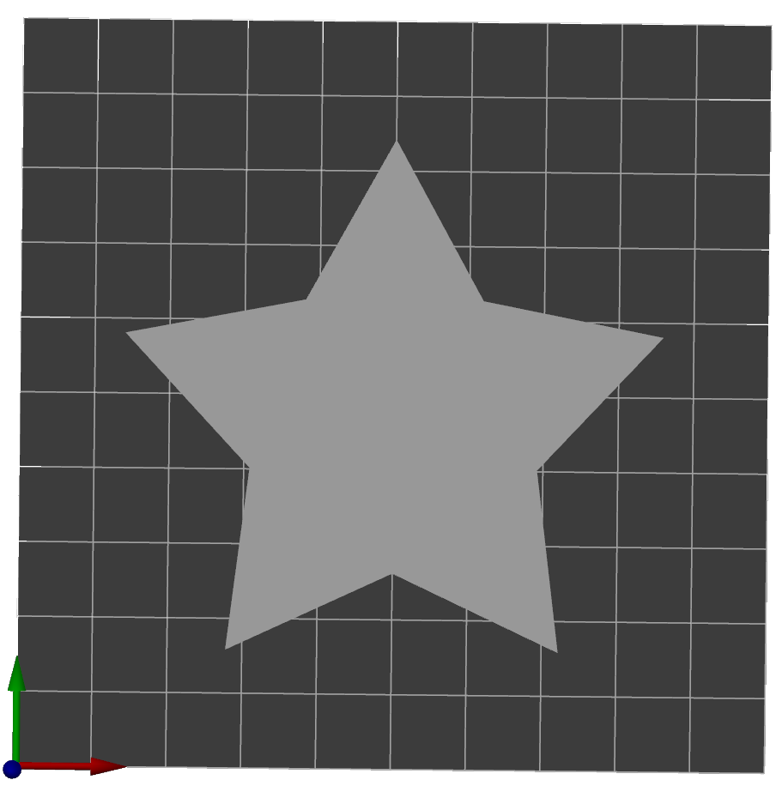
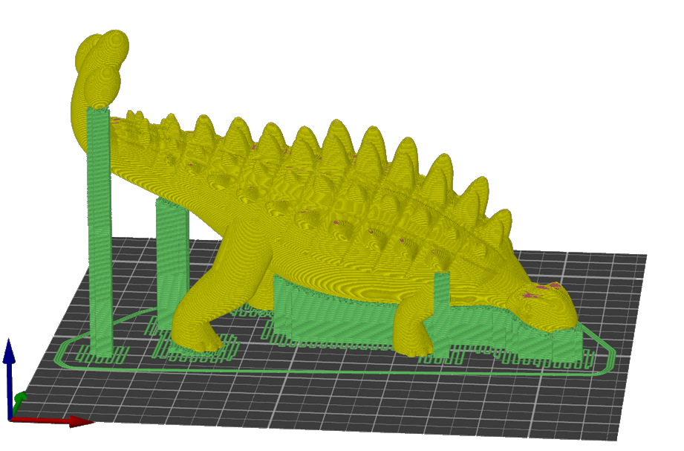
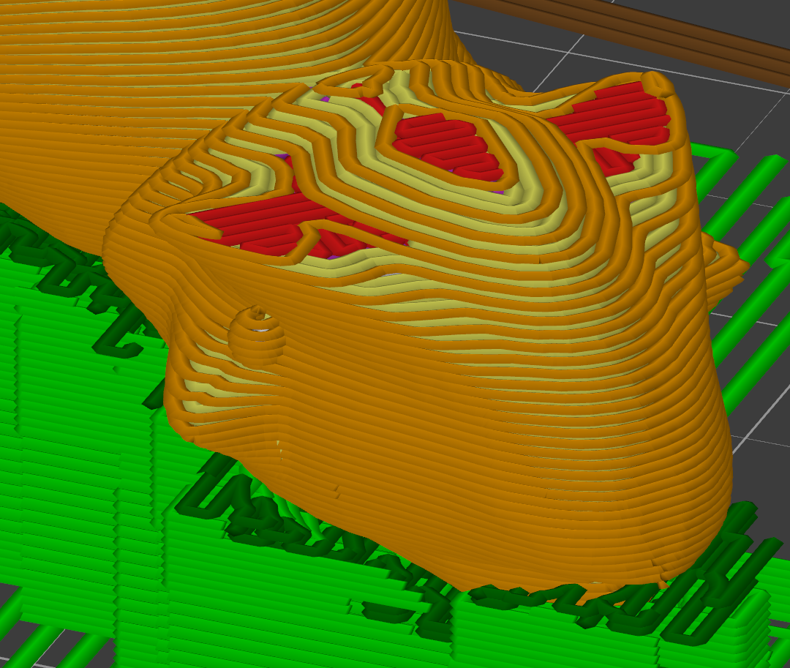
d.)
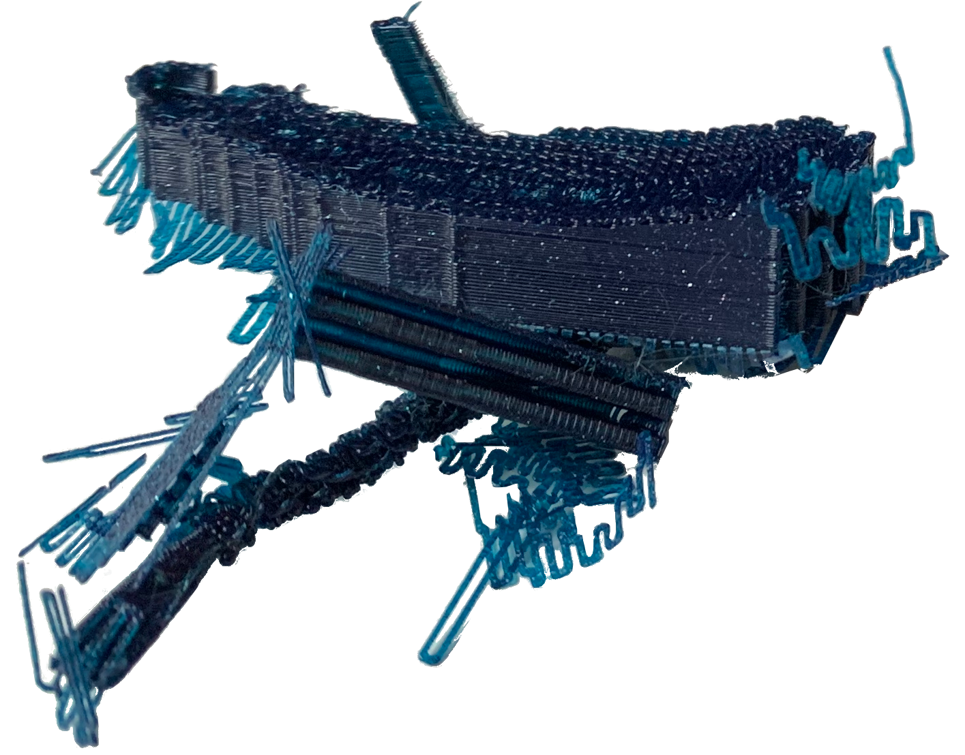
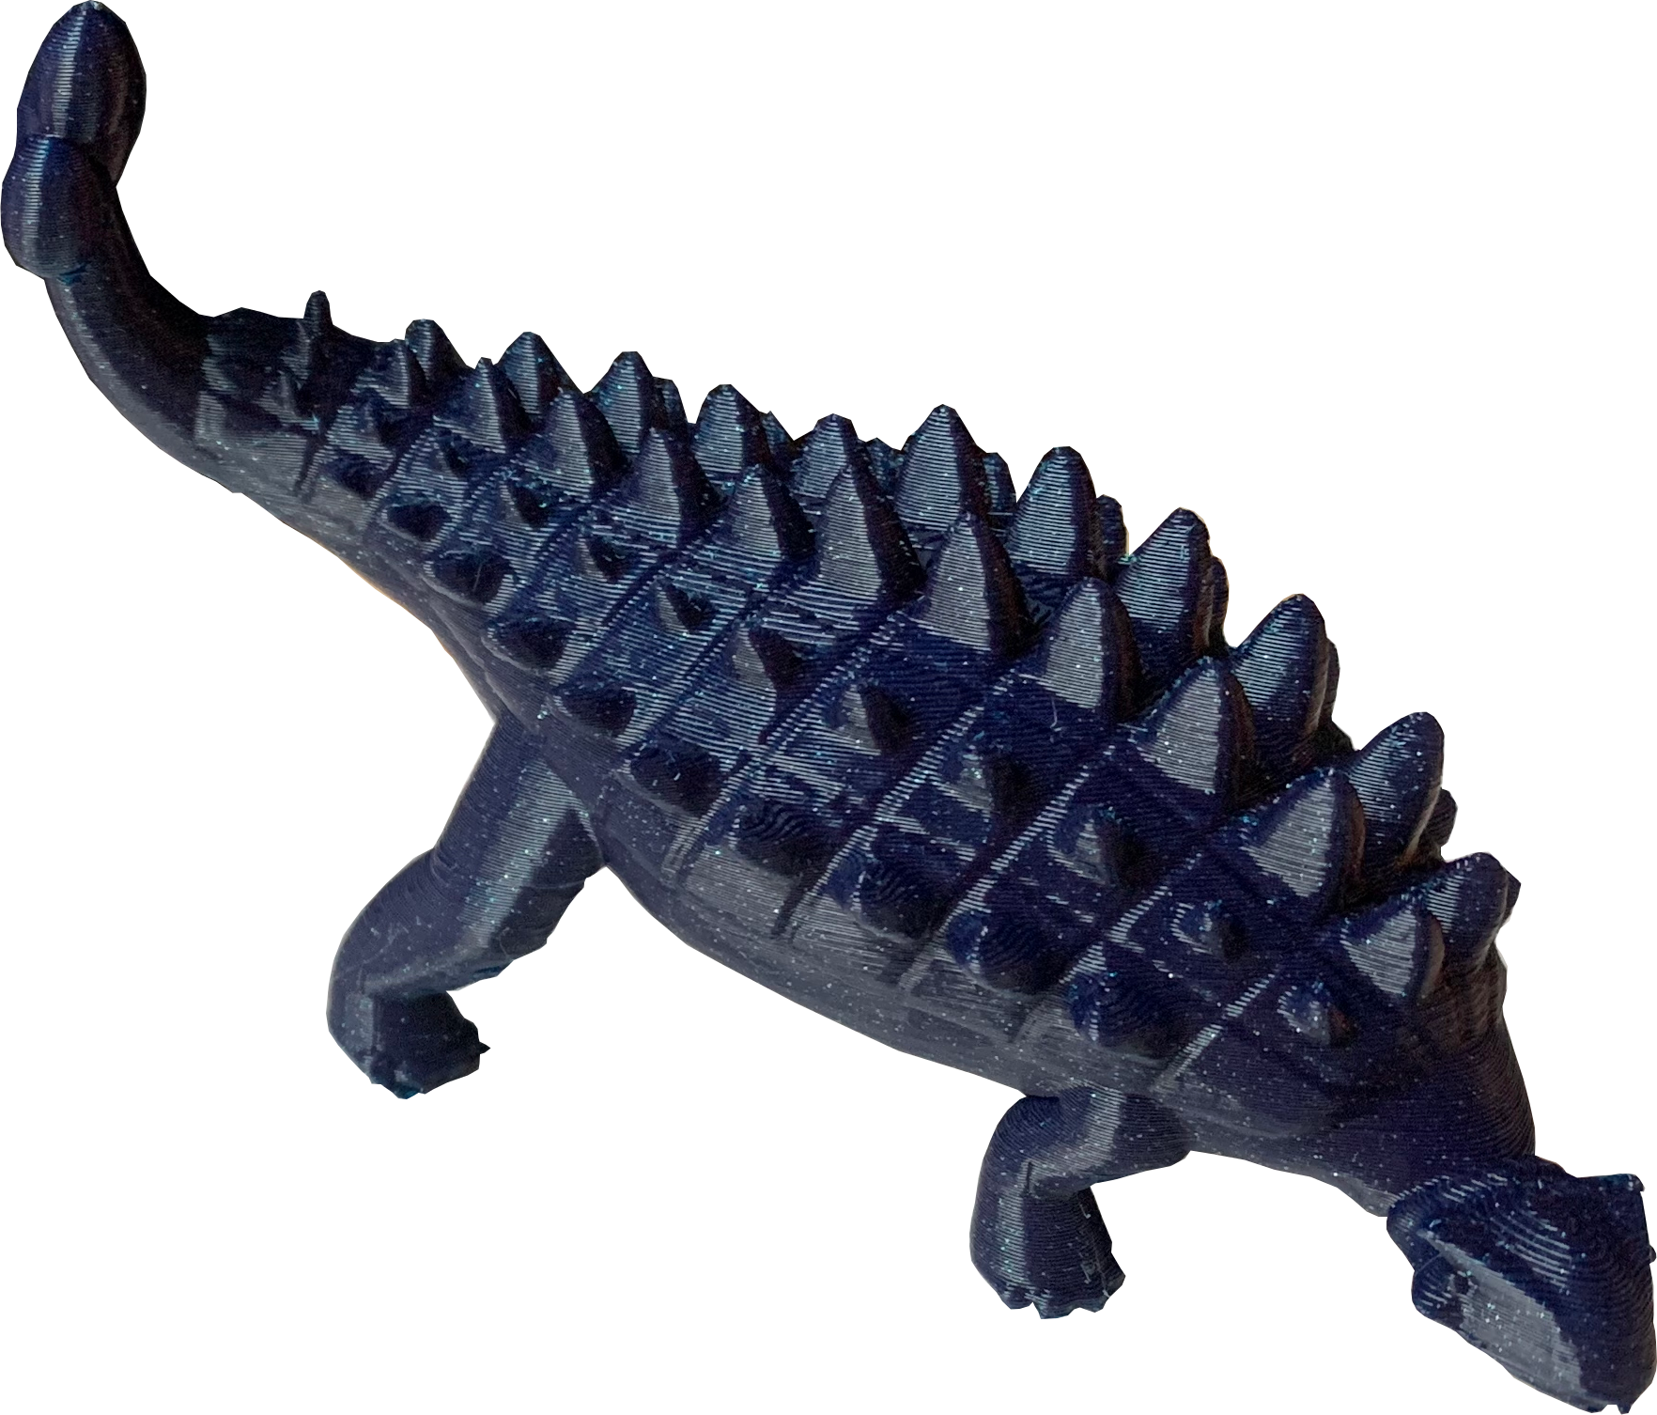
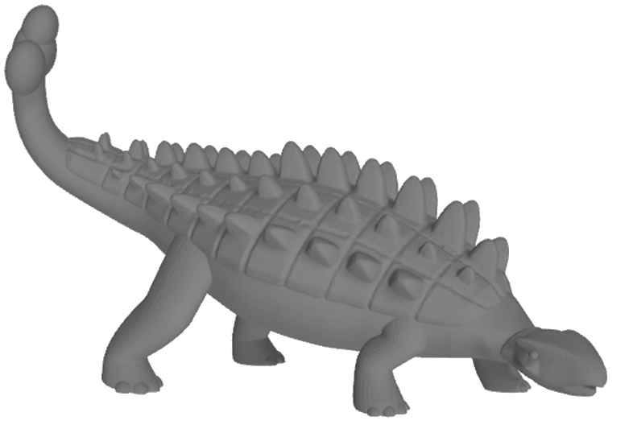
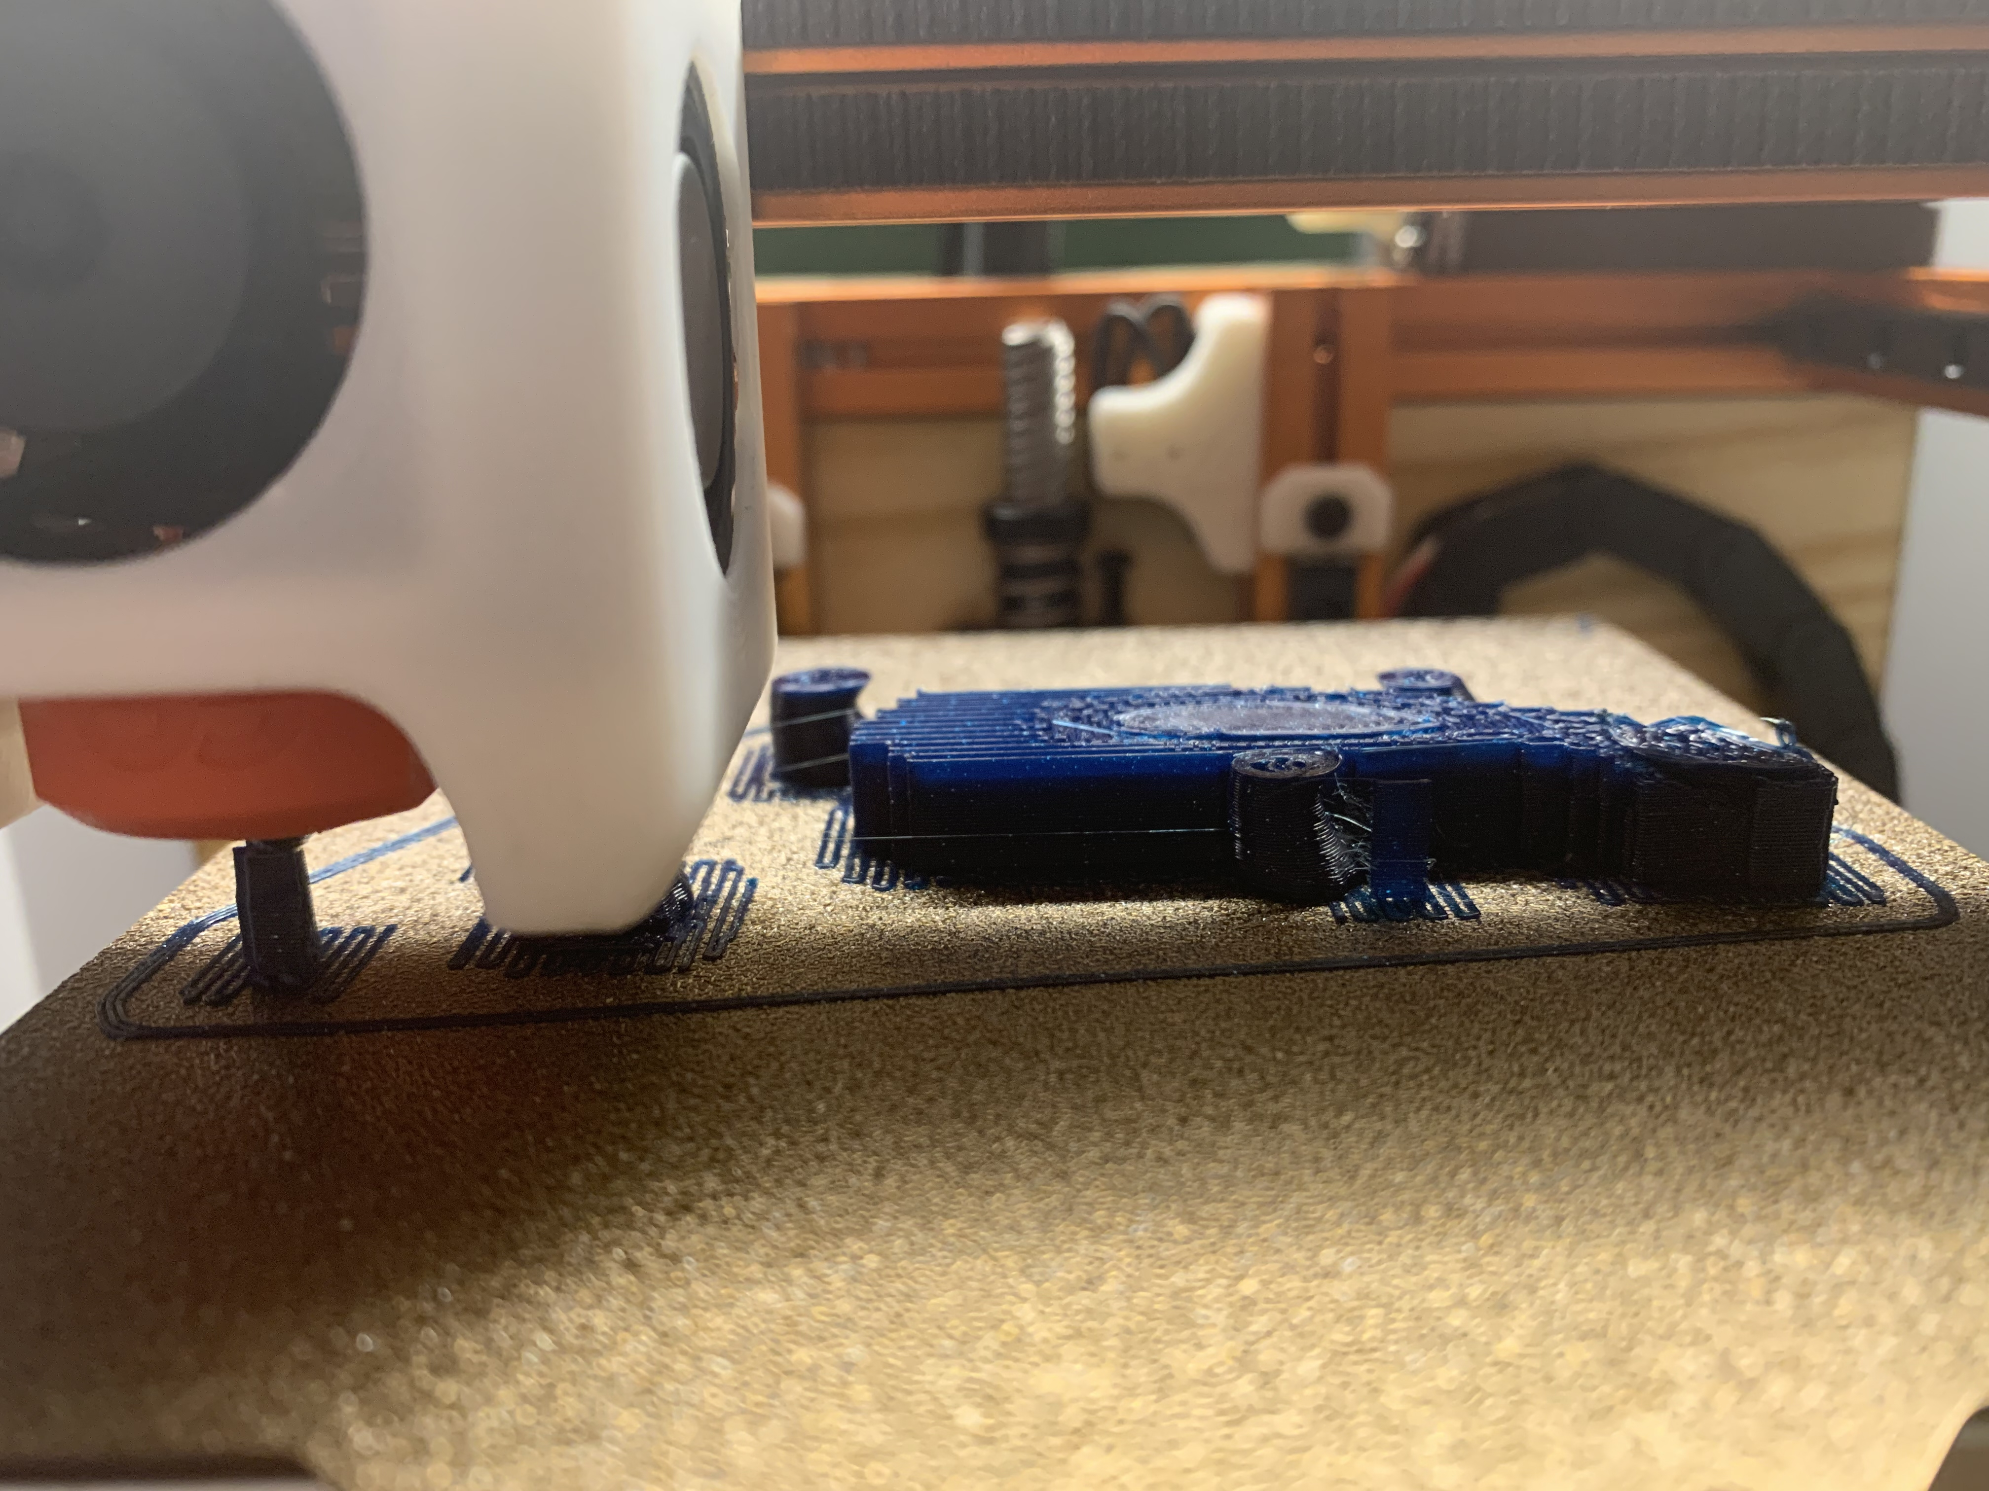
PLA Abfall
Physisches 3D-Modell aus PLA
3D-Druck
Modell nach dem Slicing
Digitales 3D-Modell

